新桥街道中心幼儿园小三班幼儿一日生活观察表

观察时间：12.13观察对象：小三班全体幼儿

观察者：朱老师、张老师

观察目标：了解目标幼儿一日生活各环节活动表现

观察内容：观察目标幼儿晨间来园、午餐、午睡、游戏等情况

|  |  |  |  |  |  |  |  |  |  |
| --- | --- | --- | --- | --- | --- | --- | --- | --- | --- |
| 学号 | 姓名 | 晨间来园（口罩、签到、自主整理水杯） | | | 午餐 | 午睡 | 区域游戏 | 观察区域 | 幼儿游戏及材料 |
| 1 | **巢熠阳** | √ | ○ | √ | √ | ○ | 未参与 | 益智区（4人） | 衣服排一排  骨牌接龙  拼图  水果数一数 |
| 2 | **王钧逸** | 请假 | | |  |  |  |
| 3 | **陈雨航** | √ | √ | √ | √ | √ | 生活区 |
| 4 | **孙贝牙** | √ | ○ | √ | √ | ○ | 图书区 |
| 5 | **陈盼** | √ | √ | √ | √ | √ | 建构区 |
| 6 | **李宇涵** | √ | ○ | √ | √ | √ | 生活区 |
| 7 | **穆永泽** | 请假 | | |  |  |  | 建构区（4人） | 磁力积木（火箭）  大型积木（房子）  胶粒玩具（城市） |
| 8 | **陆宇轩** | 请假 | | |  |  |  |
| 9 | **张睿宸** | √ | √ | √ | √ | ○ | 益智区 |
| 10 | **高文浩** | √ | √ | √ | √ | √ | 生活区 |
| 11 | **郁明泽** | 请假 | | |  |  |  |
| 12 | **万灵杰** | 请假 | | |  |  |  | 图书区（2人） | 红绿灯  猜猜我是谁 |
| 13 | **袁明楷** | √ | ○ | √ | √ | √ | 生活区 |
| 14 | **张砚钧** | √ | √ | ○ | √ | √ | 建构区 |
| 15 | **蒋绍文** | √ | ○ | √ | √ | √ | 益智区 |
| 16 | **赵天羽** | √ | √ | √ | √ | √ | 科探区 | 科探区（3人） | 好玩的光  磁铁迷宫 |
| 17 | **唐锦轩** | √ | ○ | ○ | √ | ○ | 美工区 |
| 18 | **何书泽** | 请假 | | |  |  |  |
| 19 | **杨景言** | 请假 | | |  |  |  |
| 20 | **欧阳悦** | √ | √ | √ | √ | √ | 娃娃家 | 娃娃家（2人） | 给宝宝化妆 |
| 21 | **陆忻妍** | √ | √ | √ | √ | √ | 图书区 |
| 22 | **黄钰洁** | √ | √ | √ | √ | √ | 建构区 |
| 23 | **蔡晗熙** | 请假 | | |  |  |  |
| 24 | **韩文雅** | √ | √ | ○ | √ | √ | 娃娃家 | 美工区  （2人） | 剪面条  围巾 |
| 25 | **陈悦** | 请假 | | |  |  |  |
| 26 | **丁妤暄** | 请假 | | |  |  |  |
| 27 | **贾清晨** | √ | √ | √ | √ | √ | 科探区 |
| 28 | **朱明曦** | √ | √ | ○ | √ | √ | 生活区 | 生活区  （5人） | 螺丝螺母  小球滚动  穿洞洞 |
| 29 | **钱宣妤** | √ | √ | √ | √ | √ | 科探区 |
| 30 | **叶歆雅** | √ | √ | ○ | √ | ○ | 益智区 |
| 31 | **郑雅姝** | √ | √ | √ | ○ | √ | 益智区 |
| 32 | **朱姝妍** | √ | √ | √ | ○ | 家 | 美工区 |
| 33 | **杨芷若** | √ | √ | √ | √ | √ | 建构区 |
| 34 | **任伊桐** | 请假 | | |  |  |  |

备注：（晨间来园：口罩√；自主整理水杯√；自主签到√引导签到○ 午餐：吃完√ 没吃完○ 午睡：12点30 √ 12点30后○）

**评价与分析：**

来园人数23人，11人请假，冬季流感频发，请大家注意保暖，关注幼儿的活动量，多饮水。疫情开放，请注意自我防护！迟到的幼儿有：巢熠阳、唐锦轩。

**自主来园：**23位幼儿能够自主进园自主晨检，进班后能自主开展整理活动，拿下小水杯放好小口罩的幼儿分别是：**巢熠阳、陈雨航、陈盼、孙贝牙、李宇涵、张睿宸、高文浩、袁明楷、张砚钧、蒋绍文、唐锦轩、赵天羽、陆忻妍、欧阳悦、黄钰洁、韩文雅、贾清晨、朱明曦、朱姝妍、钱宣妤、叶歆雅、郑雅姝、杨芷若**。

做好安全防护工作，带好小口罩的幼儿有：**巢熠阳、陈雨航、陈盼、孙贝牙、李宇涵、张睿宸、高文浩、袁明楷、张砚钧、蒋绍文、唐锦轩、赵天羽、陆忻妍、欧阳悦、黄钰洁、韩文雅、贾清晨、朱明曦、朱姝妍、钱宣妤、叶歆雅、郑雅姝、杨芷若**。

主动签到的幼儿：**陈雨航、陈盼、张睿宸、高文浩、张砚钧、赵天羽、陆忻妍、欧阳悦、黄钰洁、韩文雅、贾清晨、朱明曦、朱姝妍、钱宣妤、叶歆雅、郑雅姝、杨芷若**。

主动将水杯绳绕在水杯上整理好自己的水杯的幼儿有：**巢熠阳、陈雨航、陈盼、孙贝牙、李宇涵、张睿宸、高文浩、袁明楷、蒋绍文、赵天羽、陆忻妍、欧阳悦、黄钰洁、贾清晨、朱姝妍、钱宣妤、郑雅姝、杨芷若**。

**午餐情况：**今天的午餐是茭白炒鸭胗、腐竹炒莴苣丝、鸡毛菜山药菌菇汤。餐前孩子们倾听故事，各小组幼儿有序如厕、洗手、开好大炮，做好餐前准备。洗好手后小朋友拿取一块黄色擦手毛巾放置餐桌旁以备擦手在有序排好队自主端饭菜。所有的幼儿都能两只小手端住碗，并有序的行径。午餐时，随着舒缓柔和的轻音乐，幼儿用正确的姿势午餐小脚放在桌子妈妈下面，身体朝向桌子一手扶碗一手拿勺。安静的进餐，知道一口饭一口菜，举手添汤；餐后自主送碗勺并漱口擦嘴巴。

自主进餐并光盘行动的幼儿有：**巢熠阳、陈雨航、陈盼、孙贝牙、李宇涵、张睿宸、高文浩、袁明楷、张砚钧、蒋绍文、唐锦轩、赵天羽、陆忻妍、欧阳悦、黄钰洁、韩文雅、贾清晨、朱明曦、钱宣妤、叶歆雅、杨芷若**。

剩菜的幼儿有：**郑雅姝、朱姝妍。**

**午睡情况：**散步后孩子们主动塞好小椅子自主如厕，进入午睡室后主动将鞋子摆整齐，放在指定的位置。今天有18位幼儿听完睡前故事在12点30分之前进入睡眠的状态分别是**陈雨航、陈盼、孙贝牙、李宇涵、高文浩、袁明楷、张砚钧、蒋绍文、赵天羽、陆忻妍、欧阳悦、黄钰洁、韩文雅、贾清晨、朱明曦、朱姝妍、钱宣妤、郑雅姝、杨芷若**。

有4位幼儿是在12点50点左右入睡：**巢熠阳、张睿宸、唐锦轩、叶歆雅。**

**区域游戏情况：**

今天孩子们在区域游戏时间开展的是晨间自主区域游戏。游戏中能够积极参与区域的幼儿有**陈雨航、陈盼、孙贝牙、李宇涵、张睿宸、高文浩、袁明楷、张砚钧、蒋绍文、唐锦轩、赵天羽、陆忻妍、欧阳悦、黄钰洁、韩文雅、贾清晨、朱明曦、朱姝妍、钱宣妤、叶歆雅、郑雅姝、杨芷若**。因来园较晚未开展区域游戏的幼儿有：**巢熠阳。**游戏后孩子们主动收拾整理玩具，并能够初根据柜子上的标记准确的送回家。

科探：赵天羽、钱宣妤、贾清晨（好玩的光、磁铁迷宫）

益智：张睿宸、蒋绍文、叶歆雅、郑雅姝（衣服排一排、骨牌接龙、拼图、水果数一数）

建构：杨芷若、黄钰洁、陈盼、张砚钧（大型积木、磁力积木、胶粒玩具）

娃娃家：韩文雅、欧阳悦（给宝宝化妆）

生活区：陈雨航、高文浩、袁明楷、朱明曦、李宇涵（穿洞洞、螺丝螺母、小球滚动）

美工区：朱姝妍、唐锦轩（围巾、剪面条）

图书区：陆忻妍、孙贝牙（自主阅读）

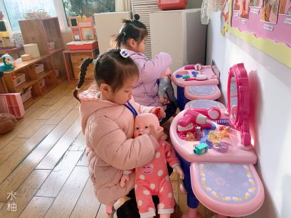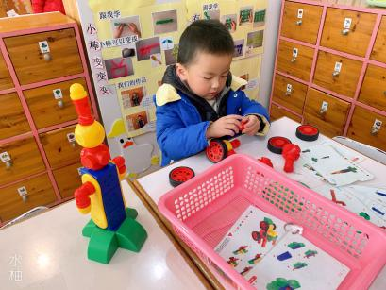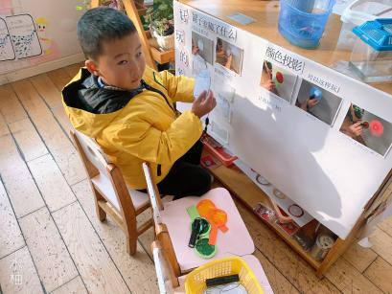

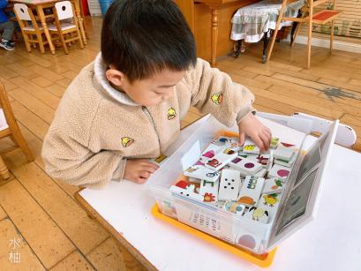

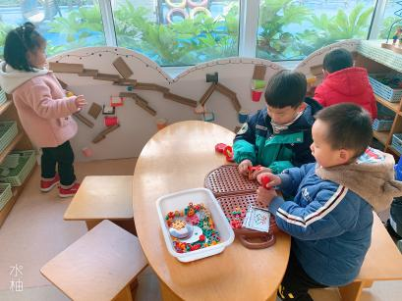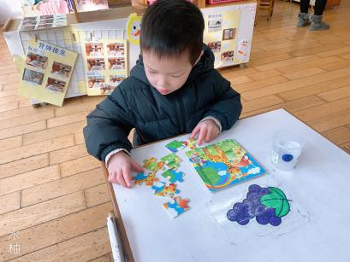

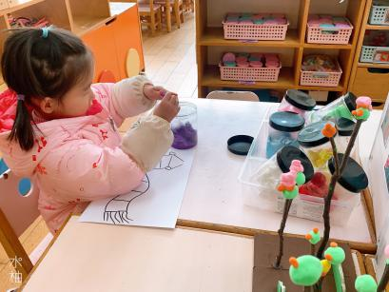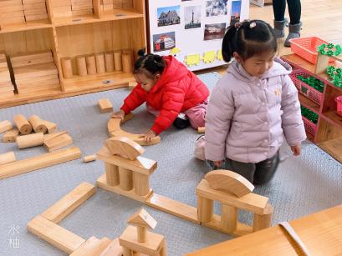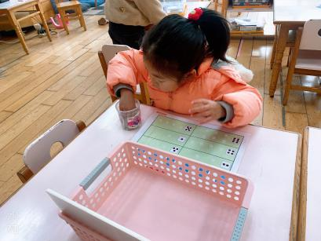

**集体活动情况：**

《综合：冬天的服饰》

冬天，人们都会穿上了厚厚的冬装，如：棉衣、棉裤、羽绒服、围巾、帽子、口罩、棉鞋、靴子等。冬天的服装主要是保暖和抵御寒冷，衣服比较重比较厚，与春夏季的服装形成了鲜明的对比，质地基本都是棉、毛、绒、羽绒类等。本次活动让幼儿通过冬夏服装的对比来让幼儿感知冬天衣服的特征，并能用语言进行描述，同时知道抵御寒冷的一些方法。

活动中能能通过辨别不同的服装，知道冬天服装的特点，并能用语言进行描述的幼儿有：**巢熠阳、陈雨航、陈盼、孙贝牙、李宇涵、张睿宸、高文浩、袁明楷、张砚钧、蒋绍文、唐锦轩、赵天羽、陆忻妍、欧阳悦、黄钰洁、韩文雅、贾清晨、朱明曦、朱姝妍、钱宣妤、叶歆雅、郑雅姝、杨芷若**。

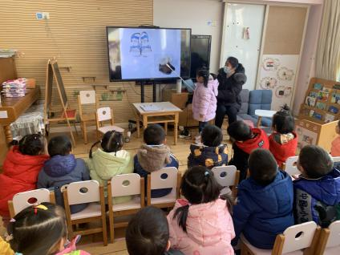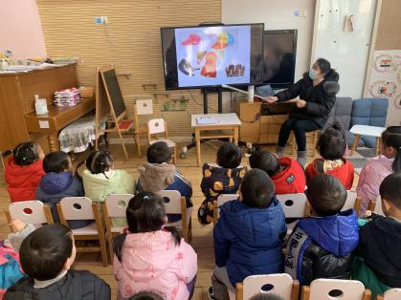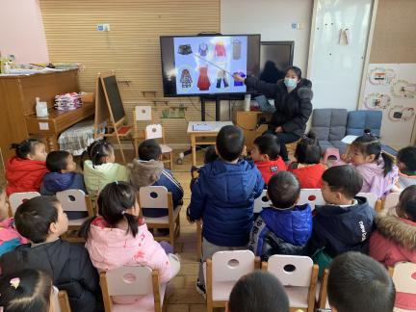

老师的话：

1.每天记得填写《12月幼儿每日健康登记表》。

2.家长们每天为幼儿佩戴好口罩，每天给孩子垫好垫背巾。

3.周四班级会开展自理能力评比与展示活动，大家要利用家中的时间练习穿拉链外套和穿鞋子哦。

4.接送的家长请注意每天记得配戴好口罩，注意防护。